实验二十四 部署Storm

24.1 实验目的
1. 掌握Storm基础简介及体系架构
2. 掌握Storm集群安装部署
3. 掌握Storm和Zookeeper之间的关系，并加深对Storm架构和原理的理解。

24.2 实验要求
1. 巩固学习下实验一、实验二十
2. 部署四个节点的Storm集群，以master节点作为主节点，其他三个slave节点作为从节点，并修改Storm WEB的端口为8081，并引用外部Zookeeper

24.3 实验原理
1. Storm简介：Storm是一个分布式的、高容错的基于数据流的实时处理系统，可以简单、可靠的处理大量的数据流。Storm支持水平扩展，具有高容错性，保证每个消息都会得到处理，而且处理速度很快（在一个小集群中，每个结点每秒可以处理数以百万计的消息），它有以下特点：编程模型简单、可扩展、高可靠性、高容错性、支持多种编程语言、支持本地模式、高效。Storm有很多使用场景：如实时分析，在线机器学习，持续计算，分布式RPC，ETL等等。
2. 体系架构：Storm共有两层体系结构，第一层采用master/slave架构，第二层为DAG流式处理器，第一层资源管理器主要负责管理集群资源、响应和调度用户任务，第二层流式处理器则实际执行用户任务
2.1 集群资源管理层：Storm的集群资源管理器采用master/slave架构，主节点即控制节点(master node)和从节点即工作节点(worker node)。控制节点上面运行一个叫Nimbus后台服务程序,它的作用类似Hadoop里面的JobTracker， Nimbus负责在集群里面分发代码，分配计算任务给机器，并且监控状态。每一个工作节点上面运行一个叫做Supervisor的服务程序。Supervisor会监听分配给它那台机器的工作，根据需要启动/关闭工作进程worker。每一个工作进程执行一个topology的一个子集；一个运行的topology由运行在很多机器上的很多工作进程worker组成。(一个supervisor里面有多个workder，一个worker是一个JVM。可以配置worker的数量，对应的是conf/storm.yaml中的supervisor.slot的数量），架构图如下图示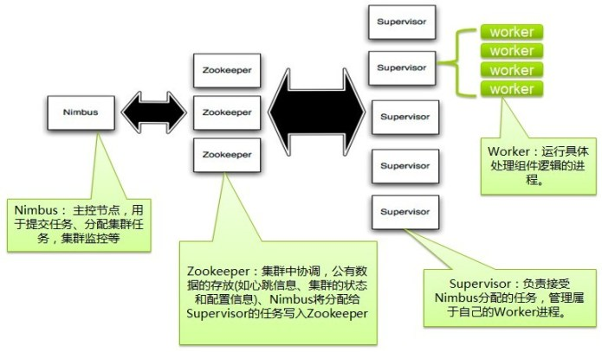，称集群信息(Nimbus协议、Supervisor节点位置) 、任务分配信息等关键数据为元数据。Storm使用ZooKeeper集群来共享元数据，这些元数据对Storm非常重要，比如Nimbus通过这些元数据感知Supersivor节点，Supervisor通过Zookeeper集群感知任务分配情况。Nimbus和Supervisor之间的所有协调工作都是通过Zookeeper集群完成。另外，Nimbus进程和Supervisor进程都是快速失败(fail-fast)和无状态的｡所有的状态要么在zookeeper里面, 要么在本地磁盘上。这也就意味着你可以用kill -9来杀死Nimbus和Supervisor进程,然后再重启它们，就好像什么都没有发生过，这个设计使得Storm异常的稳定。
2.2 数据模型：Storm实现了一种数据流模型，其中数据持续地流经一个转换实体网络。一个数据流的抽象称为一个流（stream），这是一个无限的元组序列。元组（tuple）就像一种使用一些附加的序列化代码来表示标准数据类型（比如整数、浮点和字节数组）或用户定义类型的结构。每个流由一个唯一ID定义，这个ID可用于构建数据源和接收器（sink）的拓扑结构。流起源于喷嘴（spout），Spout将数据从外部来源流入 Storm 拓扑结构中。接收器（或提供转换的实体）称为螺栓（bolt）。螺栓实现了一个流上的单一转换和一个 Storm 拓扑结构中的所有处理。Bolt既可实现 MapReduce之类的传统功能，也可实现更复杂的操作（单步功能），比如过滤、聚合或与数据库等外部实体通信。典型的 Storm 拓扑结构会实现多个转换，因此需要多个具有独立元组流的Bolt。Bolt和Spout都实现为Linux系统中的一个或多个任务。

24.4 实验步骤
本实验主要演示Storm集群的安装部署，Storm依赖于Zookeeper，所以该实验大致可分为部署Zookeeper、部署Storm、启动Storm集群三个大步骤。
首先，配置SSH无密钥登录(参考实验1)。
然后，安装Zookeeper集群(参考实验20)。
最后，部署Storm，具体内容如下：
将Storm 安装包解压到/usr/cstor目录，并将Storm解压目录所属用户改成root:root。
[root@master ~]tar -zxvf apache-storm-0.10.0.tar.gz -c /usr/cstor
[root@master ~]mv /usr/cstor/apache-storm-0.10.0 /usr/cstor/storm
[root@master ~]chown -R root:root /usr/cstor/storm
进入解压目录下，把conf目录下的storm.yaml修改和添加配置项目（每个配置项前面必须留有空格，否则会无法识别），如下：
Storm集群使用的Zookeeper集群地址，其格式如下：
storm.zookeeper.servers:
- "slave1"
- "slave2"
- "slave3"
本地存储目录：
storm.local.dir: "/usr/cstor/storm/workdir"
Storm集群Nimbus机器地址：
nimbus.host: "master"
对于每个Supervisor工作节点，需要配置该工作节点可以运行的worker数量。每个worker占用一个单独的端口用于接收消息，该配置选项即用于定义哪些端口是可被worker使用的。默认情况下，每个节点上可运行4个workers，分别在6700、6701、6702和6703端口，如：
supervisor.slots.ports:
- 6700
- 6701
- 6702
- 6703
UI端口（web端口，默认8080）
ui.port: 8081
将/usr/cstor/storm目录传到另外三个节点上。
[root@master ~]scp -r /usr/cstor/storm hadoop@slave1:/usr/cstor
[root@master ~]scp -r /usr/cstor/storm hadoop@slave2:/usr/cstor
[root@master ~]scp -r /usr/cstor/storm hadoop@slave3:/usr/cstor
然后，启动Storm集群(保证Zookeeper在此之前已启动)，启动步骤如下：
主节点（master）启动nimbus服务
cd /usr/cstor/storm/bin
nohup ./storm nimbus >/dev/null 2>&1 &
从节点（3个）启动supervisor服务
cd /usr/cstor/storm/bin
nohup ./storm supervisor >/dev/null 2>&1 &
主节点（master）启动ui服务
cd /usr/cstor/storm/bin
nohup ./storm ui >/dev/null 2>&1 &

24.5 实验结果
在Storm集群主节点执行jps命令查看Java进程，有nimbus进程和core进程，其中nimbus进程为Storm主节点进程，core为WEB进程：
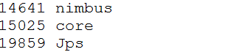
图24-1 Storm主节点进程图

在Storm集群从节点执行jps命令查看Java进程，有supervisor进程，此进程为Storm从节点的进程：
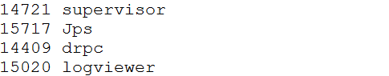
图24-2 Storm从节点进程图

启动好Storm集群后。可以通过流浪器访问Storm WEB页面（http://master:8081），查看Storm集群的一些基本情况：
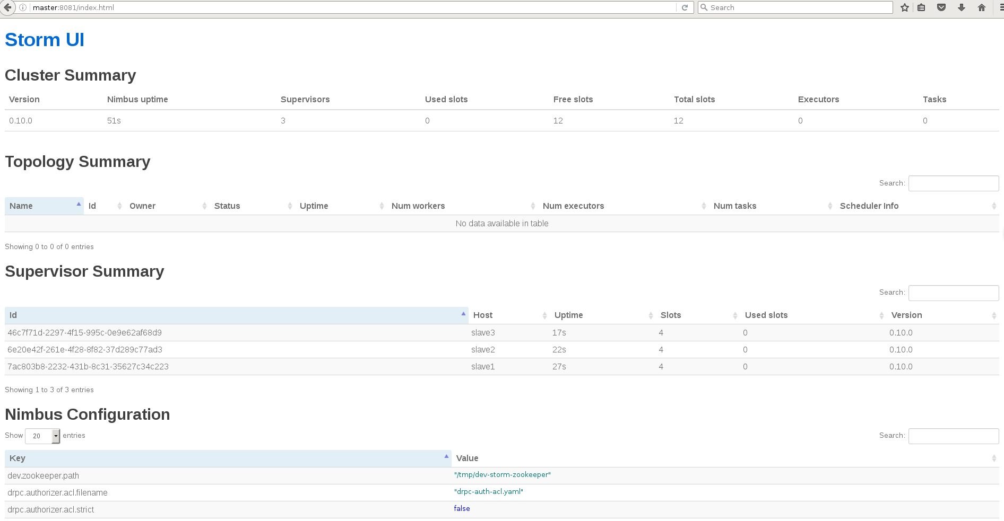
图24-3 Storm WEB页面图

